Procedimiento para dar Aviso de Utilización

Confinada de OGM

Comisión Interna de Bioseguridad

FECHA: Noviembre, 2021

**PRESENTACIÓN**

En cumplimiento con el Título Tercero de la Ley de Bioseguridad de Organismos Genéticamente Modificados (2020), la utilización con fines de enseñanza, investigación científica y tecnológica, deben presentar aviso de utilización (OGMs que se manejen, generen y produzcan, y/o primera utilización de laboratorios o instalaciones específicas para manejo de OGMs) debiendo cumplir además con lo establecido en el Art. 74 de la ley de la presentación de AVISOS, en caso de que no se presenten los avisos se incurre en incumplimiento como se establece en el Título Decimoprimero de la Ley (<http://www.diputados.gob.mx/LeyesBiblio/pdf/LBOGM_061120.pdf>).

El procedimiento para la presentación de avisos es como se indica a continuación.

1. **LLENAR FORMATOS VIGENTES, A LA FECHA DE PRESENTACIÓN DEL AVISO**

Los formatos se

Para presentar el aviso a la SADER (<https://www.gob.mx/senasica/documentos/bioseguridad-para-organismos-geneticamente-modificados-ogm>), en caso de que el OGM esté relacionado con producción agroindustrial, o ante la **SEMARNAT** para el caso de mosquitos, OGMs relacionados con la silvicultura, peces, bacterias marinas o relacionados con organismos de vida silvestre (<https://www.gob.mx/tramites/ficha/aviso-de-integracion-de-las-comisiones-internas-de-bioseguridad-o-avisos-de-la-primera-utilizacion-de-laboratorios-o-instalaciones-especificas-de-ensenanza-o-investigacion-cientifica-y-tecnologica-en-las-que-se-manejen-generen-y-produzcan-organismos-geneticamente-modificados-ogm-s-o-aviso-del-manejo-generacion-y-produccion-de-organismos-geneticamente-modificados-ogm-s-con-fines-de-ensenanza-o-investigacion-cientifica-y-tecnologica/SEMARNAT3006>).

1. **ELABORACIÓN DE OFICIOS PARA ACOMPAÑAR LOS AVISO**
2. **LLENADO DEL FORMATO ÚNICO**, pasar a [comision.bioseguridad@ibt.unam.mx](mailto:comision.bioseguridad@ibt.unam.mx) para revisión y firma del responsable.
3. **UNA VEZ QUE SE TIENE DOCUMENTACIÓN** COMPLETA SE VERIFICARÁ LUGAR Y FORMA DE ENTREGA (ORIGINAL Y COPIA), EL LÍDER ACADÉMICO O INVESTIGADOR RESPONSABLE (ASIGNARÁN O ENVIARÁN LOS DOCUMENTOS PARA LA ENTREGA FÍSICA Y TURNARÁN COPIA DEL ACUSE A comision.bioseguridad@ibt.unam.mx).

**Oficios para presentación de avisos**

SECRETARÍA ACADÉMICA/CIB

OFICIO IBt/D/XXX/201X

Asunto: Nuevo aviso de OGM

**Q.F.B. AMANDA VELEZ** **Folio 05/2011**

**DIRECTORA GENERAL DE INOCUIDAD AGROALIMENTARIA,**

**ACUÍCOLA Y PESQUERA**

**SADER**

**Boulevard Adolfo Ruíz Cortines No. 5010, Piso 7,**

**Col Insurgentes Cuicuilco, Del. Coyoacán,**

**Ciudad de México**

**P r e s e n t e**

***Confirmar nombre fecha aviso***

En cumplimiento a la Ley de Bioseguridad de Organismos Genéticamente Modificados, me permito dar aviso de primera utilización del OGM **Nombre y características generales**

Este OGM será utilizado en el desarrollo del (los) proyecto(s) de investigación en el grupo dirigido por nombre del LÍDER ACADÉMICO/INVESTIGADOR RESPONSABLE DE PROYECTO.

En el documento anexo detallamos las características del NOMBRE DEL OGM y las medidas de bioseguridad para su manejo en este Instituto.

Sin otro particular quedamos de usted

**A t e n t a m e n t e**

**“POR MI RAZA HABLARÁ EL ESPÍRITU”**

**Cuernavaca, Mor., a DIA de mes de 202X**

**El Secretario Académico y Líder Académico**

**Responsable de la CIB Responsable**

**Dr. Enrique Rudiño Piñera Dr. Nombre líder académico**

C.c.p. Dra. Laura Alicia Palomares Aguilera, Directora, Instituto de Biotecnología, laura.palomares@ibt.unam.mx

Dra. Adelita San Vicente Tello, Directora General de Impacto y Riesgo Ambiental, [adelita.sanvicente@semarnat.gob.mx](mailto:adelita.sanvicente@semarnat.gob.mx), verificar dirección.

Dr. Alejandro Espinosa Calderón, Encargado de despacho de la Secretaría Ejecutiva de la CIBIOGEM, alejandro.espinosa@conacyt.mx, verificar dirección

ANEXOS: 1) Formato información del aviso de nueva utilización UNAM.

2) Croquis de IBT y laboratorios.

3) Permiso de importación (si aplica)

ERP/EAA*

SECRETARÍA ACADÉMICA/CIB

OFICIO IBt/D/XXX/201X

Asunto: Nuevo aviso de OGM

**DRA. ADELITA SAN VICENTE TELLO**

**DIRECTORA GENERAL DEL SECTOR PRIMARIO Y**

**RECURSOS NATURALES RENOVABLES**

**SEMARNAT**

**EJÉRCITO NACIONAL NO. 223, PISO 16, ANÁHUAC,**

**MIGUEL HIDALGO C.P. 11320 CIUDAD DE MÉXICO. adelita.sanvicente@semarnat.gob.mx**

***verificar en la fecha de presentación***

P r e s e n t e

Con relación a la utilización confinada presentados en 2011 y 2014 me permito dar aviso de la primera utilización del siguiente organismo genéticamente modificado: NOMBRE y características principales

El OGM … será utilizado en el desarrollo de proyectos de investigación en el grupo dirigido por el Dr. Nombre Líder Académico.

En el documento anexo detallamos las características del OGM y las medidas de bioseguridad para su manejo.

Lo anterior es para dar cumplimiento a lo establecido en la Ley de Bioseguridad de Organismos Genéticamente Modificados.

Sin otro particular quedamos de usted

**A t e n t a m e n t e**

**“POR MI RAZA HABLARÁ EL ESPÍRITU”**

**Cuernavaca, Mor., a X de abril de 201X.**

**El Secretario Académico y Líder Académico**

**Responsable de la CIB**

**Dr. Enrique Rudiño Piñera Dr.**

C.c.p. Dra. Laura Palomares Aguilera, Directora, Instituto de Biotecnología, laura.palomares@ibt.unam.mx

Q.F.B. AMANDA VELEZ, DIRECTORA GENERAL DE INOCUIDAD AGROALIMENTARIA, ACUÍCOLA Y PESQUERA SADER, amada.velez@senasica.gob.mx.

Dr. Alejandro Espinosa Calderón, Encargado de despacho de la Secretaría Ejecutiva de la CIBIOGEM, [alejandro.espinosa@conacyt.mx](mailto:alejandro.espinosa@conacyt.mx)

ANEXOS: 1) Formato información del aviso de nueva utilización verificar en sitio de SEMARNAT formato

2) Croquis de IBT y laboratorios.

3) Permiso de importación SI APLICA

ERP/EAA*

ANEXO DIAGRAMA INSTALACIONES (VERIFICAR EN LA DIRECCIÓN MAPA MÁS ACTUALIZADO)

| C:\Users\Elena\Documents\IBTMapas\feb20015LuciaPerezmapaxIBt.jpg | |
| --- | --- |
|  | |
| Instituto de Biotecnología / Universidad Nacional Autónoma de México (IBT/UNAM)  Ubicación en Campus Morelos de la UNAM en la Universidad Autónoma del Estado de Morelos (UAEM)  Av. Universidad 2001, Col. Chamilpa, C.P. 62210  Latitud 18° 59´2..33” N  Longitud 99°14’2.47” O | 0.01 Km al ESTE Zona de bosque  0.02 Km al Oeste Centro de Ciencias Genómicas (CCG/UNAM)  0.02 Km Centro Regional de Investigaciones Multidisciplinarias  (CRIM/ UNAM)  0.03 Km Suroeste Instituto de Ciencias Físicas (ICF/UNAM)  0.03 Km Sureste Centro de Investigaciones en Ingeniería y Ciencias Aplicadas (CIICAP / UAEM) |

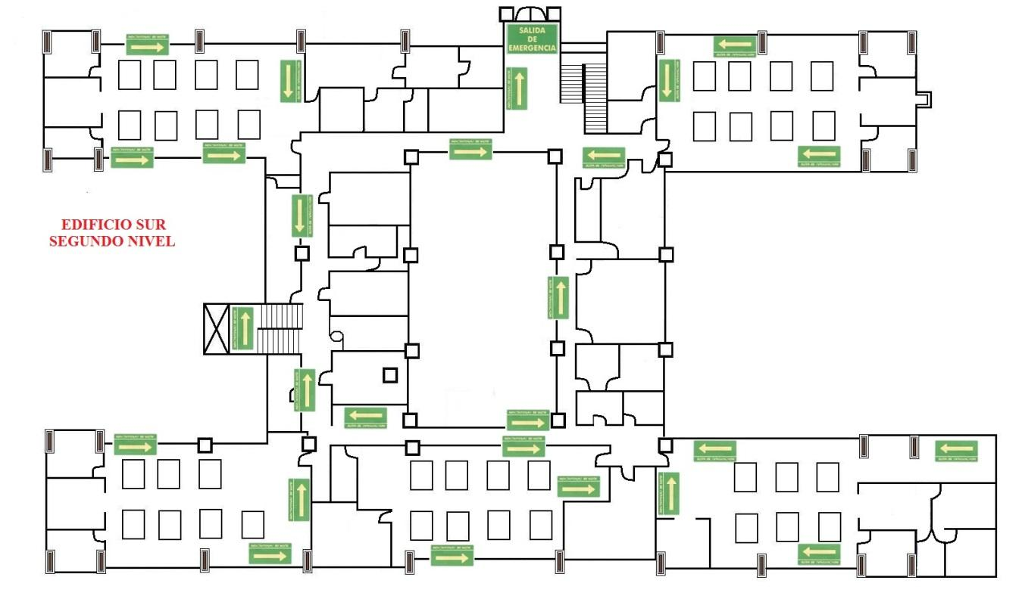

Hacer croquis detallado de laboratorio destacando equipo, instalaciones, etc. relacionadas con las medidas de bioseguridad.